This post was republished to SMAN 57 JAKARTA at 8:39:16 27/02/2021
MATEMATIKA 10

1 | Bagi sebagian orang, bisnis beternak ayam dianggap kuno.Tapi jangan salah, usaha ternak ayam khususnya ayam petelur ternyata bisa menjadi ladang cuan yang menjanjikan.  Rosmina mengatakan di awal merintis usaha perlu modal hingga Rp 180 juta. Jumlah uang yang dia keluarkan tersebut untuk membeli 1.500 bibit ayam petelur serta membangun kandang. Lambat laun, peternakan milik Rosmina kian berkembang. Kini, ayam-ayam petelurnya mampu memproduksi hingga lebih dari 1.400 telur sekali panen. Dari jumlah tersebut, Rosmina bisa mendapatkan untung mencapai Rp 4 juta per hari. Sekitar setengahnya dipakai kembali untuk biaya operasional dan pakan, artinya untung bersih yang dia bawa pulang sebanyak Rp 2 juta setiap hari.  Hasil wawancara, Rosmina mengatakan Peternakan ayam petelur miliknya menghasilkan telur yang bertambah 5 butir setiap harinya
  PERNYATAAN | BENAR | SALAH
  Jika pada hari senin telur yang diperoleh 50 butir, maka jumlah telur yang diperoleh Rosmina pada hari kamis adalah 65 | [opsi no=1001 pg=B] | [opsi no=1001 pg=S]
  Jika pada hari senin telur yang diperoleh 50 butir, maka jumlah telur yang diperoleh Rosmina pada hari Sabtu adalah 375 butir | [opsi no=1002 pg=B] | [opsi no=1002 pg=S]
  Pada hari Sabtu tersebut Rosmina menjual seluruh telur dengan harga Rp 2.500 per butir, maka uang yang diperoleh Rosmina pada hari Sabtu tersebut adalah Rp 900.000 | [opsi no=1003 pg=B] | [opsi no=1003 pg=S]
  Escherichia coli (E.coli) adalah suatu bakteri tunggal dan bisa membelah diri menjadi dua setiap sekitar 20 menit bila berada pada kondisi yang ideal bagi kehidupannya.
  Berdasarkan informasi di atas, tentukan pernyataan di bawah ini yang benar dan yang salah
  Jika terdapat 100 ekor bakteri E.coli yang akan dikembangkan, maka banyak bakteri setelah 40 menit adalah 400 ekor | [opsi no=1004 pg=B] | [opsi no=1004 pg=S]
  Pada pukul 07:00 banyaknya bakteri E. Coli 500 ekor, maka banyak bakteri pada pukul 08:00 dihari yang sama adalah 4000 ekor | [opsi no=1005 pg=B] | [opsi no=1005 pg=S]
 |  | SIMPAN
2 | Bentuk sederhana dari 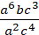 adalah…..
 | A
 | B | 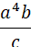
 | C
 | D
 | E
3 | Bentuk rasional dari pecahan 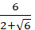adalah...
 | A
 | B
 | C
 | D
 | E
4 | Hasil dari ⁷log 98 – ⁷ log 2 adalah…..
 | A | 2
 | B | 4
 | C | 6
 | D | 7
 | E | 9
5 | Diketahui barisan bilangan sebagai berikut.  7, 11, 15, 19, …  Rumus suku ke-n dari barisan bilangan di atas adalah
 | A | Un = 4n – 3
 | B | Un = 4n + 3
 | C | Un = 7n
 | D | Un = 7n - 4
 | E | Un = 11n - 4
6 | Perhatikan gambar berikut.  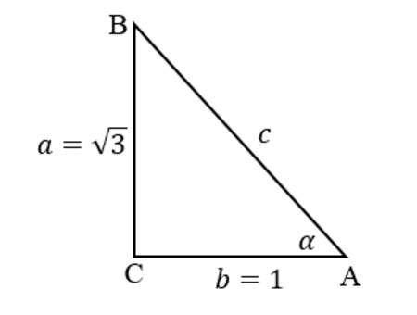  Nilai adalah....
 | A
 | B
 | C
 | D
 | E
7 | Perhatikan gambar berikut  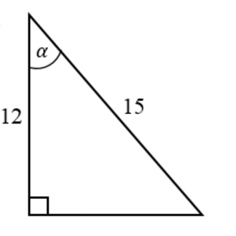  Nilai dari adalah
 | A
 | B
 | C
 | D
 | E
8 | 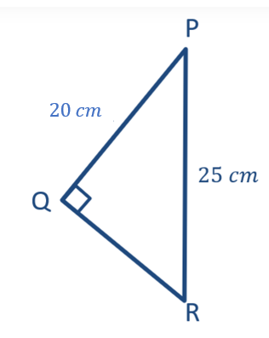  Nilai dari adalah
 | A
 | B
 | C
 | D
 | E
9 | Andre berhasil lulus ujian saringan masuk PT (Perguruan Tinggi). Sebagai mahasiswa, mulai 1 Januari 2024 ia menerima uang saku sebesar Rp. 100.000,00 untuk satu triwulan. Uang saku ini diberikan setiap permulaan triwulan. Untuk setiap triwulan berikutnya uang saku yang diterimanya dinaikkan sebesar Rp. 25.000. Berapa besar uang saku yang akan diterima si Dadap pada awal tahun 2027?
 | A | Rp. 350.000,00
 | B | Rp. 375.000,00
 | C | Rp. 400.000,00
 | D | Rp. 425.000,00
 | E | Rp. 450.000,00
10 | Suku ke-11 dari barisan 6, 9, 14, 21,… adalah
 | A | 33
 | B | 126
 | C | 139
 | D | 42
 | E | 59
11 | Perhatikan gambar berikut  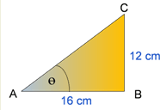  Nilai 𝑆𝑖𝑛 𝜃 adalah....
 | A | 16  20
 | B | 12  16
 | C | 20  12
 | D | 20  16
 | E | 12  20
12 | 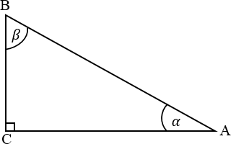  Segitiga ABC siku-siku di C. Pernyataan berikut yang benar adalah
   | PERNYATAAN
  [checklist no=17001 pg=B] | 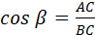
  [checklist no=17002 pg=B] | 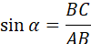
  [checklist no=17003 pg=B] | 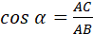
  [checklist no=17004 pg=B] | 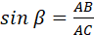
  [checklist no=17005 pg=B] | tan 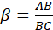
 |  | SIMPAN
13 | 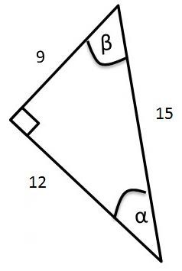  Perbandingan trigonometri yang benar adalah
   | PERNYATAAN
  [checklist no=18001 pg=B] | 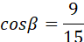
  [checklist no=18002 pg=B] | 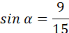
  [checklist no=18003 pg=B] | 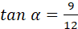
  [checklist no=18004 pg=B] | 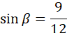
  [checklist no=18005 pg=B] | 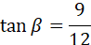
 |  | SIMPAN
14 | Suku ke -3 dan suku ke -16 dari barisan aritmatika adalah 13 dan 78.  Pernyataan berikut yang benar adalah
   | PERNYATAAN
  [checklist no=19001 pg=B] | Suku ke-1 = 3
  [checklist no=19002 pg=B] | Suku ke-1 = 5
  [checklist no=19003 pg=B] | Beda = 3
  [checklist no=19004 pg=B] | Beda = 5
  [checklist no=19005 pg=B] | Beda = 8
 |  | SIMPAN
15 | Suku ke-3 suatu barisan bilangan adalah 20. Nilai setiap suku adalah 6 lebih besar dari suku sebelunya.  Pernyataan berikut yang benar adalah
   | PERNYATAAN
  [checklist no=207001 pg=B] | U₁ = 5
  [checklist no=20002 pg=B] | U₁ = 8
  [checklist no=20003 pg=B] | U₁ = 12
  [checklist no=20004 pg=B] | Beda = -6
  [checklist no=20005 pg=B] | Beda = 6
 |  | SIMPAN
16 | Pada segitiga siku-siku, diketahui 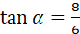  Pernyataan berikut yang benar, kecuali ....
   | PERNYATAAN
  [checklist no=21001 pg=B] | 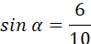
  [checklist no=21002 pg=B] | 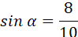
  [checklist no=21003 pg=B] | 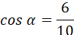
  [checklist no=21004 pg=B] | 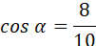
  [checklist no=21005 pg=B] | 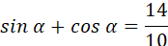
 |  | SIMPAN
17 | Suku ke-21 dari barisan 7, 5, 3, 1, … adalah
 |  | ________
18 | Diketahui barisan bilangan sebagai berikut.  7, 5, 3, 1, …  suku keberapa dari barisan di atas yang bernilai (-25) ?
 |  | _____
19 | Diketahui barisan bilangan sebagai berikut.  10, 14, 18, 22, …  Nilai dari adalah
 |  | _____
20 | Suku ke-9 dari barisan 3, 9, 27, 81, … adalah
 |  | _____
21 | Jumlah 8 suku pertama dari deret 3 + 9 + 27 + 81 + … adalah
 |  | _____

